Ejercicios sección 1 unidad 2
PREGUNTA 1
En la data set de murders de la librería dslabs la región es una variable categórica con esta distribución:
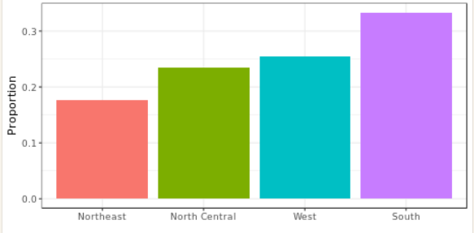
Con una tolerancia de un 5%, indique que proporción de estados se encuentran en la región North Central.
Respuesta | Marca con una X la correcta
75%
50%
25%
5%

PREGUNTA 2
Cuál de las siguientes afirmaciones es verdadera para el gráfico anterior
Respuesta | Marca con una X la correcta
El gráfico es un histograma

Muestra 4 números con un gráfico de barras
Las categorías no son números entonces no tiene sentido graficar la distribución
Los colores, no las alturas de las barras describen la distribución.
PREGUNTA 3
El siguiente gráfico muestra la CDF para alturas masculinas.
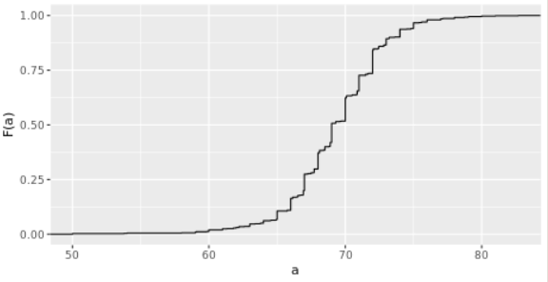

Basándonos en el gráfico, indique el porcentaje de hombres más bajos que 75 inches?
Respuesta | Marca con una X la correcta
100%
95%
80%
72 inches

PREGUNTA 4
Para el gráfico anterior indique que altura m cumple con la propiedad:
½ de los estudiantes son más altos que m y ½ son más bajos.
Respuesta | Marca con una X la correcta
61 inches
64 inches
69 inches
74 inches
PREGUNTA 5
Este gráfico es una CDF del índice de asesinatos en USA.
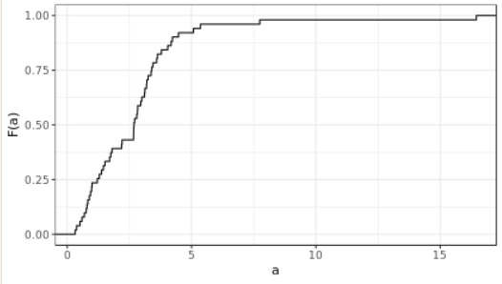
Sabiendo que hay 51 estados, y basándonos en este gráfico, ¿cuantos estados tienen un índice mayor a 10 cada 100,000 personas?
Respuesta | Marca con una X la correcta
1
5
10
50

PREGUNTA 6
Basándonos nuevamente el gráfico anterior (CDF del índice de asesinatos en USA). ¿Cuál de las siguientes afirmaciones es cierta?
Respuesta | Marca con una X la correcta
Aproximadamente la mitad de estados tienen el índice de asesinatos mayor a 7 cada 100,000 y la otra mitad menor a ese valor.
La mayoría de estados tienen un índice de asesinatos menor a 2 cada 100,000.
Todos los estados tienen un índice de asesinatos mayor a 2 cada 100,000.
Con la excepción de 4 estados el índice de asesinatos es menor a 5 cada 100,000.
PREGUNTA 7
Este es un histograma de las alturas de los hombres de nuestro data set de alturas height.
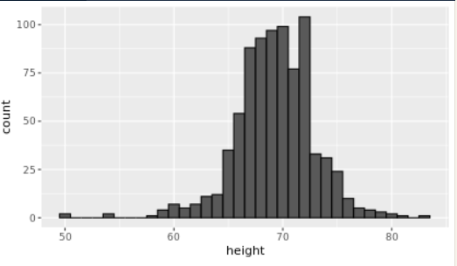

Basándonos en el gráfico, ¿cuantos hombres tienen una altura entre 62.5 y 65.5?
Respuesta | Marca con una X la correcta
11
29
58
99
PREGUNTA 8
Basándonos en el gráfico anterior, ¿qué porcentaje de hombres son más bajos que 60 inches?
Respuesta | Marca con una X la correcta
1
10
25
50
PREGUNTA 9
Basándonos en la siguiente gráfica de densidad.
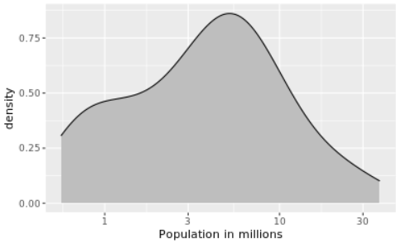

¿Aproximadamente que porcentaje de estados de USA tienen una población mayor a 10 millones?
Respuesta | Marca con una X la correcta
0.02
0.15
0.50
0.55

